

Universidad Simón Bolívar
Ingeniería de Computación
Lab. Sistemas de Bases de Datos I

Proyecto: CINECA

Prof. Claudia Gonzalez

Julio Abreu 05-38072
Jaidibeth Melo 07-41198

Sartenejas, 11 de Mayo del 2011
Introducción

En este informe presentaremos el diseño de una base de datos llamada Cineca, la cual es una compañía de cines situados en diferentes ciudades de Venezuela. Para representar los requerimientos de dicha bases de datos la modelaremos siguiendo el modelo ER-E, definiendo las entidades, interrelaciones, claves y representándolo mediante el diagrama correspondiente.

El resto del informe esta organizado como sigue en el capitulo uno se muestra el universo del discurso, en el capitulo dos las notaciones a usar, los capítulos tres y cuatro a las entidades e interrelaciones y por ultimo el capitulo cinco con las restricciones explicitas.

Universo de Discurso

"Cartelera de Cine C.A.", CINECA, es una compañía propietaria de un conjunto de cines situados en
diferentes ciudades de Venezuela. CINECA desea desarrollar una base de datos que apoye los procesos de atención al cliente y algunos procesos administrativos internos.
Los procesos de atención al cliente están relacionados con la publicación en prensa de la
programación, y con la venta de boletos en taquilla. Además se maneja un sitio Web que permite la consulta de la programación y la reservación y venta de boletos a través de Internet. Por tanto se tienen las siguiente funcionalidades:
• Registro de cines.
• Programación semanal.
• Reservación y Compra de boletos.
A continuación se representa el resultado de la fase de análisis de los procesos anteriormente enunciados:

1. Registro de cines:
Para cada cine se desea conocer:
• Identificador asignado por la compañía.
• Nombre.
• Dirección: Ubicación, Ciudad, Estado.
• Precio regular de una entrada.
• Un cine puede manejar una o más salas. Las salas se numeran secuencialmente a partir de 1, y se requiere conocer la capacidad de cada una de las salas.
• Número total de salas de cine.
Existen dos tipos de cines: cine regular y cine cultural. Los cines culturales tienen una sola sala y pueden pasar festivales en determinado período; por ejemplo, los cines "Centro Parque" y "Fina Torres" pasarán el Festival de Cine Español desde el 8/5 hasta el 21/5.

2. Programación semanal
Semanalmente se debe publicar la programación de la cartelera de cada ciudad tanto en la prensa local, como en el sitio Web. La programación debe contener los siguientes elementos para los cines de cada ciudad:
• Nombre del Cine.
• Número de la Sala.
• Día de la semana.
• Funciones: Hora y Título de la película.
• Para cada película se tienen los siguientes datos:- Título
- Censura
- Categoría (comedia, vaqueros, suspenso, etc.)
- Actores
- Director
- Premios obtenidos: Nombre, Renglón, Año
En una misma sala, en la misma fecha se pueden pasar diferentes películas en diferentes
horarios. Por ejemplo el sábado 30/4, en la Sala 1 del Cine Los Manzanos se pasará El Cisne
Negro a las 3:00 pm, y El Discurso del Rey a las 5:00, 7:00 y 9:00 pm.

3. Reservación y Compra de Boletos
El cliente puede adquirir boletos a través de Internet o directamente en la taquilla del cine.
Existen varios tipos de boletos, cada uno con cierto porcentaje de descuento, entre los tipos se tiene el boleto "infantil" que tiene un 50% de descuento y el "juvenil" con un 30% de descuento (estos ejemplos no son exhaustivos). Cada función en un cine puede estar asociado con determinados tipos de boletos, por ejemplo en el cine "Los Manzanos", la función de este sábado a las 3:00 pm. tiene asociado boleto "regular" (ningún descuento), y boleto "infantil", es decir solo se pueden adquirir estos dos tipos de boletos según sea el caso para esa función
Para comprar boletos a través de Internet, se debe estar registrado como usuario. Los datos que se registran del usuario son los siguientes:
• Cédula de Identidad.
• Fecha de Nacimiento.
• Género: Masculino o Femenino.
• Apellidos y Nombres.
• Teléfonos: celular, oficina y habitación.
• E-mail.
• Datos de su tarjeta de crédito: número de tarjeta de crédito, tipo de tarjeta y fecha de
expiración
• Login.
• Psswd.
Para reservar, el usuario indica el cine, la película, la hora y el número de boletos de cada tipo.
Una vez que la tarjeta es validada, se emite un recibo de "reservación" con la cédula, apellidos y nombres del usuario, nombre del cine, fecha, hora de la función, título de de la película, número de boletos de cada tipo, precio unitario por tipo, y monto total. Al monto total se le debe sumar un 10% por gastos administrativos. Cuando el usuario que ha reservado por Internet llega al cine retira de forma automatizada los boletos correspondientes.
Cuando un usuario acude a la taquilla del cine a comprar los boletos, el operador verifica si existe el número de boletos disponibles en la función solicitada. De acuerdo a las opciones indicadas por el usuario (por ejemplo si desea boletos de tipo "infantil"), el sistema debe generar el monto total de los boletos solicitados; el usuario cancela en efectivo, tarjeta de débito o tarjeta de crédito y recibe los boletos. En caso de que el pago se haya realizado por tarjeta de débito o de crédito, los datos de dichas tarjetas estarán asociados a la compra correspondiente. De la tarjeta de débito se quiere registrar el banco, número de cédula, número de la tarjeta y clave de conformación. De la tarjeta de crédito se registra el tipo, número de la tarjeta, fecha de vencimiento, cédula y apellido y nombre del cliente.
Tanto los boletos comprados a través de Internet, como los adquiridos en taquilla indican el título de la película, el tipo de boleto, el costo, el número de la sala y la hora de la función.
Se desea conocer el monto en Bs. recabado en cada función, y el porcentaje de ocupación, el cual se calcula como el #boletos vendidos/capacidad de la sala.
Semanalmente se debe emitir un informe con el monto recabado, y el promedio del porcentaje de ocupación para cada sala de cine.

4. Reservación y Compra de Boletos
En base a la programación semanal elaborada, se deben hacer pedidos de las películas a las compañías distribuidoras nacionales e internacionales.
Para cada compañía distribuidora se tiene:
▪ RIF si la compañía es nacional, o identificador aisgnado por CINECA en caso de que la compañía
sea internacional.
▪ Dirección postal: ubicación, ciudad, estado, país, código postal.
Para cada pedido se tienen los siguientes datos:
▪ Número del pedido.
▪ Fecha de elaboración del pedido.
▪ Películas solicitadas: Identificador de la película, título, cantidad solicitada, precio unitario.
▪ Compañía distribuidora.
▪ Monto total del pedido.
Una película debe ser pedida por lo menos 2 meses antes de la fecha más temprana en que está programada. Así por ejemplo, si la película RIO será pasada en uno de los cines por primera vez el 1º de abril del año 2011, entonces el pedido en donde aparece la película debe haber sido elaborado a más tardar el 1º de febrero de 2011.
Por último, CINECA maneja la siguiente norma general: una película no puede durar en cartelera más de 12 semanas.

ÍNDICE

PÁGINA

Introducción ---------------------------------------------------------------------------3
Desarrollo ------------------------------------------------------------------------------3

Sección I

Universo de Discurso---------------------------------------------------------------4

Sección II
Esquema Conceptual -------------------------------------------------------------

Sección III
Entidades fuertes, débiles e interrelaciones------------------------------------
Sección IV
Restricciones Explicitas
Conclusión ----------------------------------------------------------------------------12
Bibliografía ----------------------------------------------------------------------------13
Anexos ---------------------------------------------------------------------------------14

Sección II

Esquema Conceptual de la Base de Datos de Cineca

Para presentar el esquema de la Bases de Datos de la red social SoyUSB primero definimos las entidades que la componen con sus atributos y luego las interrelaciones. Luego se presentara el diagrama ERE propuesto con la especificación de las restricciones implícitas, es decir, cardinalidad, participación, claves, entre otras.

Notación y Definiciones

La notación utilizada fue: mayúscula para los nombres de entidades, minúsculas para los nombres de las interrelaciones, minúsculas con la primera letra en mayúscula para el nombre de los atributos: tanto de entidades como de interrelaciones. Las entidades y las interrelaciones se describen con una frase explicativa y una lista de atributos.

Sección III

Entidades Fuertes

La lista de entidades definidas para esta bases de datos es:

-CINE: Es un conjunto de salas en las cuales se proyectan películas.
Atributos:
Identificador: es clave y simple
Nombre: simple
Dirección: simple y compuesto por Ubicación, Ciudad y Estado.
Precio regular: simple.

-CINE REGULAR: Es un conjunto de salas donde proyectan solamente películas.
No tiene atributos

-CINE CULTURAL: Es un sitio con una sala donde proyectan festivales.
No tiene atributos.

-PEDIDO: Acción que permite encargar películas a compañías distribuidoras nacionales e internacionales.
Atributos:
Numero de pedido: atributo clave y simple.
Fecha de elaboración: atributo simple.
Monto total: atributo derivable.

-COMPAÑIA DISTRIBUIDORA: Es aquella sede que distribuye películas a los cines.
Atributos:
Dirección postal: Compuesto por Ubicación, Ciudad, Estado, País, Código postal.

-NACIONAL: Es una compañía que distribuye películas a los cines del mismo país.
Atributos:
Rif: Es clave y simple.

-INTERNACIONAL: Es una compañía que distribuye películas a los cines de otros países.
Atributos:
Identificador asignado: Es clave y simple.

-RESERVA POR INTERNET: Es cuando un usuario reserva entradas mediante el sitio web del cine.
No tiene atributos

-TAQUILLA: Lugar en el cine donde se lleva a cabo la compra de boletos al cine.
Monto total: Derivable

-COMPRA POR TAQUILLA
No tiene atributos.

-USUARIO: Es el cliente que se registra en la pagina web y puede reservar películas por internet.
Atributos:
Cedula de identidad: Es clave y simple.
Fecha de nacimiento: Simple.
Genero: Simple
Teléfonos: Compuesto por Celular, Oficina y Habitación.
E-mail: Simple
Apellidos: Simple
Nombre: Simple

- FORMA DE PAGO: Es la manera para cancelar los boletos al cine.
Atributos:
No tiene atributos

-EFECTIVO: Es un recurso con valor utilizado para la compra del boleto de cine.
Atributos:
Cedula

-TARJETA DE DEBITO: Herramienta utilizada para comprar boletos
Atributos:
Cedula: Clave y simple
Banco: Simple
Numero de la tarjeta: Simple
Clave de conformación : Simple

-TARJETA DE CREDITO: Herramienta utilizada para comprar boletos y ser pagada a largo plazo.
Cedula: Clave y simple
Tipo: Simple
Numero de la tarjeta: Simple
Fecha de vencimiento: Simple
Apellido: Simple
Nombre: Simple

-PELICULA: Es una obra de arte cinematográfico que narra una historia de manera visual y es proyectada cine.
Atributos:
Titulo: Clave y Simple
Censura: Simple
Categoría: Simple
Actores: Multivaluado
Director: Simple
Premios obtenidos: Multivaluado y compuesto por tres atributos simples, Nombre, Renglón y Año.

Entidades Débiles

-PROGRAMACION SEMANAL: Semanalmente se debe publicar la programación de la cartelera de cada ciudad tanto en la prensa local, como en el sitio web.
Es débil de sala por lo tanto hereda el id de cine y el numero de sala.
Atributos:
Día de la semana: Simple
Fecha de la semana: Simple
Numero de semana: Simple
Monto recabado: Derivable
Porcentaje de ocupación: Derivable

-SALA: Lugar en el cine donde se proyectan las películas.
Es débil de cine
Atributos:
Hereda como clave el id del cine al cual pertenece
Numero: Clave parcial y simple
Capacidad máxima: Simple

-BOLETO: Entrada para una función de una determinada película en un cine.
Es débil de la función por tanto hereda como clave el id del cine y el numero de sala
Atributo
Tipo: Simple
Costo: Simple
Porcentajededescuento: Simple

-FUNCION: Hora y sala donde se proyectara una película en un cine.
Es débil de sala por tanto hereda como clave el id del cine y el numero de la sala
Atributos:
Hereda la clave de sala: es decir el id del cine y el numero de la sala
Hora: Simple

-MEDIO DE COMPRA: Es la acción de una persona para definir la compra de boletos al cine.
Atributos:
Numero de factura: Es clave
Cantidad de boletos

Interrelaciones

-posee un cine: un cine posee salas.
Atributos:
Numero total de sala: Simple
-contiene: una programación semanal contiene una película.
-se_da: Asocia una sala con una función.
-esta_asociado_a: Una sala tiene una programación semanal
-hace: todo cine hace pedidos
-vende: Asocia una función a un boleto
-es_adquirido_en: Se adquiere un boleto mediante el medio de compra
-lleva: la reserva por internet lleva un usuario
-contiene: la taquilla contiene una forma de pago
-esta_contendida_en: Pelicula esta contenida en pedido
-es_realizado_a: Un pedido es realizado a una compañía distribuidora

Sección IV

Restricciones Explicitas

Algunas restricciones que no se puede modelar mediante el modelo E-RE son:

- Todo cine cultural tienen una sala

(c,p| c∈ CULTURAL /\ p ∈ CINE /\ (c,p) ∈ Is_A : (Ǝ!1t| t ∈ posee: t[CINE]=c))

- Al monto total de la reservación se le debe sumar el 10% de gastos administrativos.

- Existen varios tipos de boletos “infantil” con 50% de descuento y el juvenil con un 30% de descuento.

(b| b∈ BOLETO : (b.Tipo=”infantil” /\ b.Porcentajededescuesto=50%)\/
(b.Tipo=”juvenil” /\ b.Porcentajededescuesto=30%)/\ (b.Tipo=”regular” /\ b.Porcentajededescuesto=0%))

- Todo usuario debe ser de género masculino o femenino.
(u| u∈ USUARIO: u.Genero=’Masculino’ \/ u.Genero=’Femenino’)

- Una película debe ser pedida por lo menos 2 meses antes de la fecha más temprana en la que esta programada.
(p| p ∈ PEDIDO : (Ǝ pr| pr ∈ PROGRAMACION: p.Fechadeelaboracion<pr.Fechadelasemana))

- Una película no puede durar en cartelera más de 12 semanas.
(p,pr| p∈PELICULA /\ pr ∈ PROGRAMACION: (Ǝt/ t ∈contiene : t(p,pr) /\ pr.numerodesemana <=12))

- El porcentaje de ocupación se calcula como el #boletos vendidos /capacidad de la sala.

SECCION V

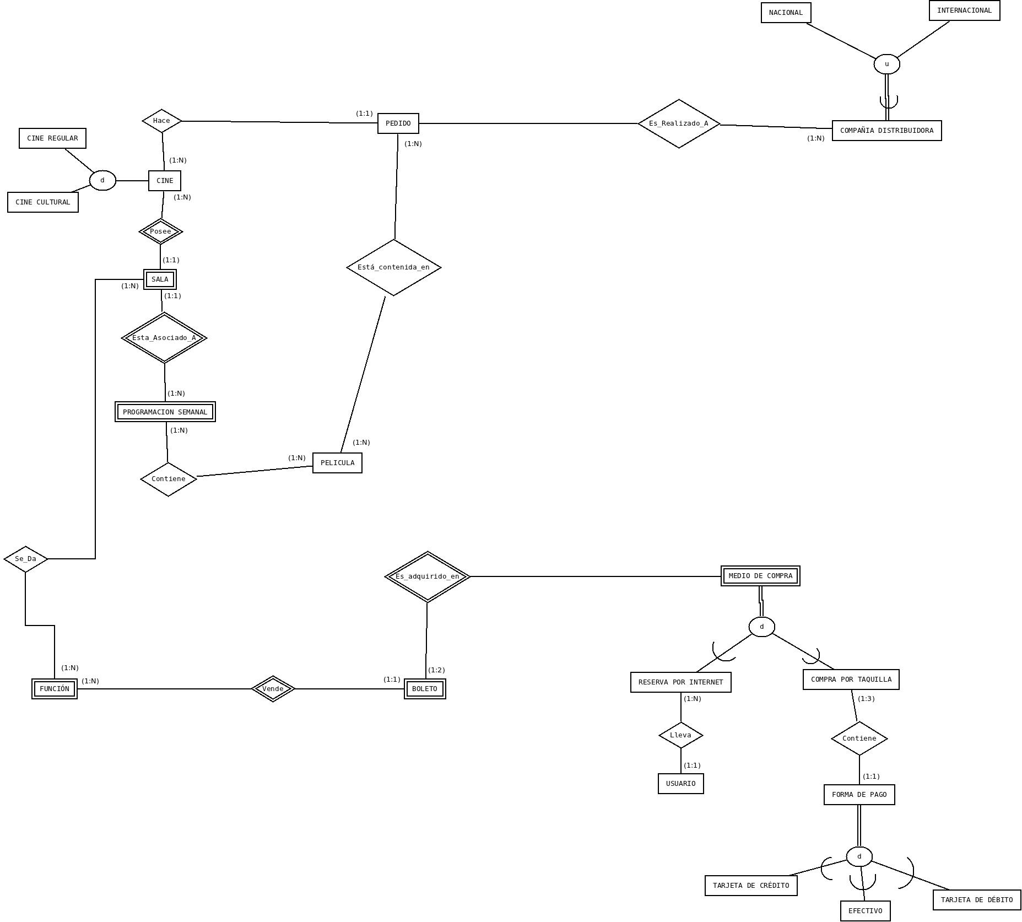

Conclusión

A lo largo de la resolución del proyecto, obtuvimos conocimientos importantes en cuanto a expresar situaciones de la vida real con los modelos ER Y ER-Extendido los cuales son útiles para construir un tipo de esquema conceptual de una base de datos en general. Específicamente presentamos en cada una de las secciones la modelación adecuada para la construcción de una base de datos a “Cartelera de Cine C.A” Cineca una compañía de cines.

Se obtuvieron conocimientos sobre el software Día y sus funciones especializadas para representar este tipo de modelos.

Bibliografía

[1] ELMASRI NAVATHE, Fundamentos de Sistemas de Bases de Datos, 2ª Edición, Addison Wesley, 2000

[2] http://www.mastermagazine.info/termino/6496.php

[3] Herramienta Día

